N° | Etapes | Photos | Commentaires
1 | Alimenter/Arrêter bassin | 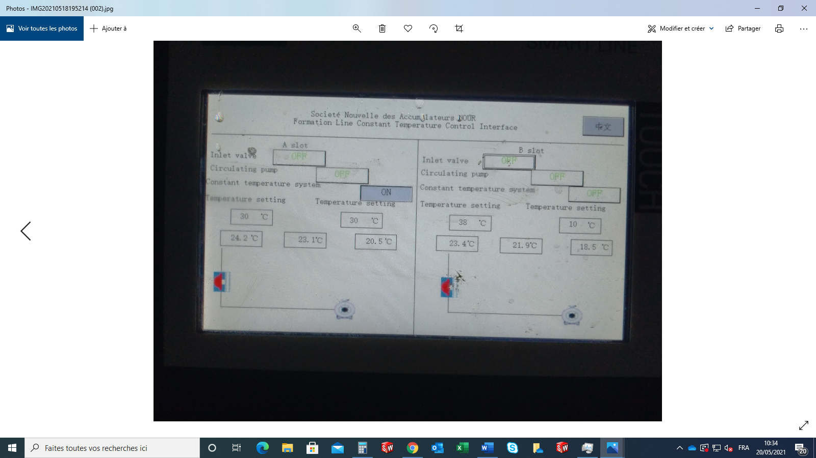  II  I | La figure (I) illustre la pupitre de commande bassin n’est pas alimentées  La figure (II) illustre la pupitre de commande bassin est alimentées  توضح الصورة (I) عدم تشغيل لوحة التحكم في المسبح  صورة (II) توضح تشغيل لوحة تحكم الحوض
2 | Contrôler l’eau manuel | 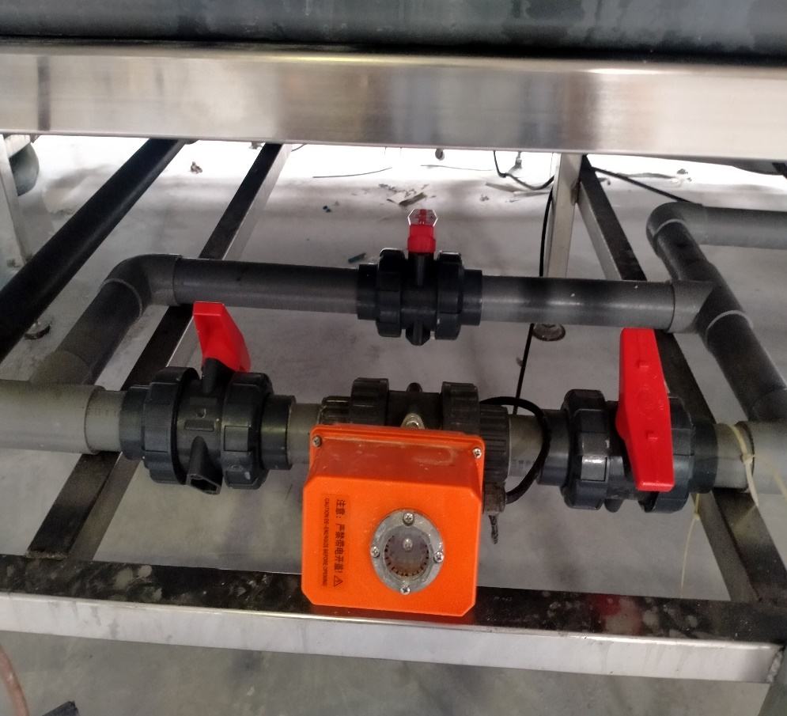  3  2  1 | En cas d’abscence alimentation pupitre fermer la robinet 1 et 2 et remplir manuellement le bassin par la robinet 3  إذا لم يكن هناك مصدر طاقة لوحدة التحكم ، أغلق الصنابير 1 و 2 واملأ الحوض يدويًا باستخدام الصنبور 3
3 | Vider le bassin | 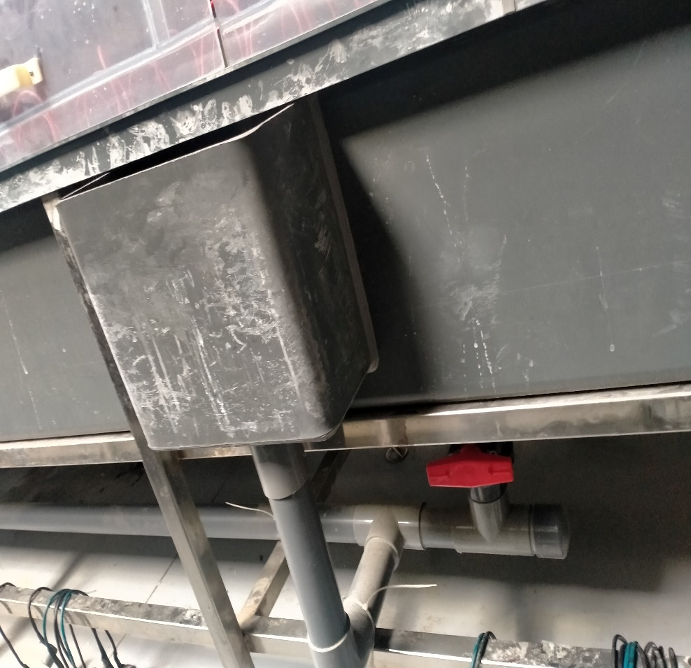  2  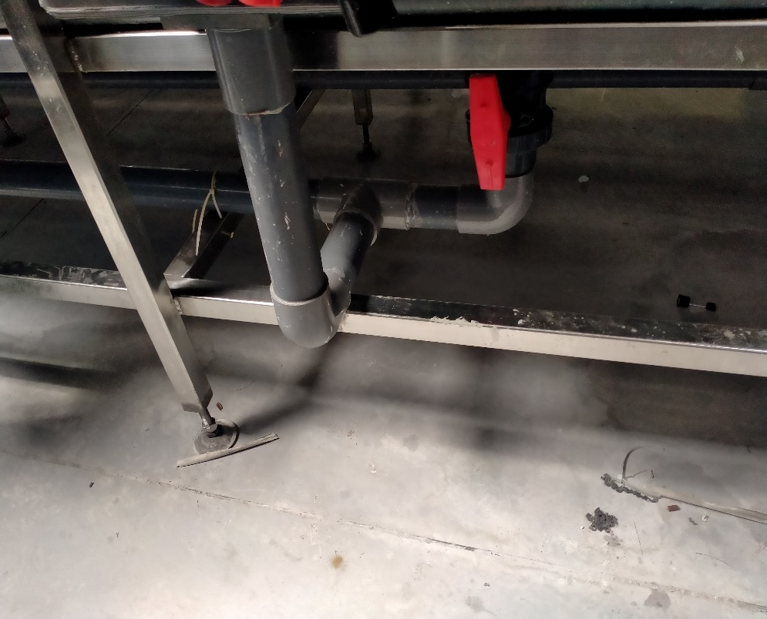  1 | Pour vider le bassin d’eau ouvrir la robinet en position 1 indiqué par la photo si non pour garder le niveau fermer la robinet en position 2  لتفريغ حوض الماء ، افتح الصنبور في الموضع 1 المشار إليه في الصورة إذا لم يكن للحفاظ على المستوى ، أغلق الصنبور في الموضع 2
4 | Régler le retour d’eau | 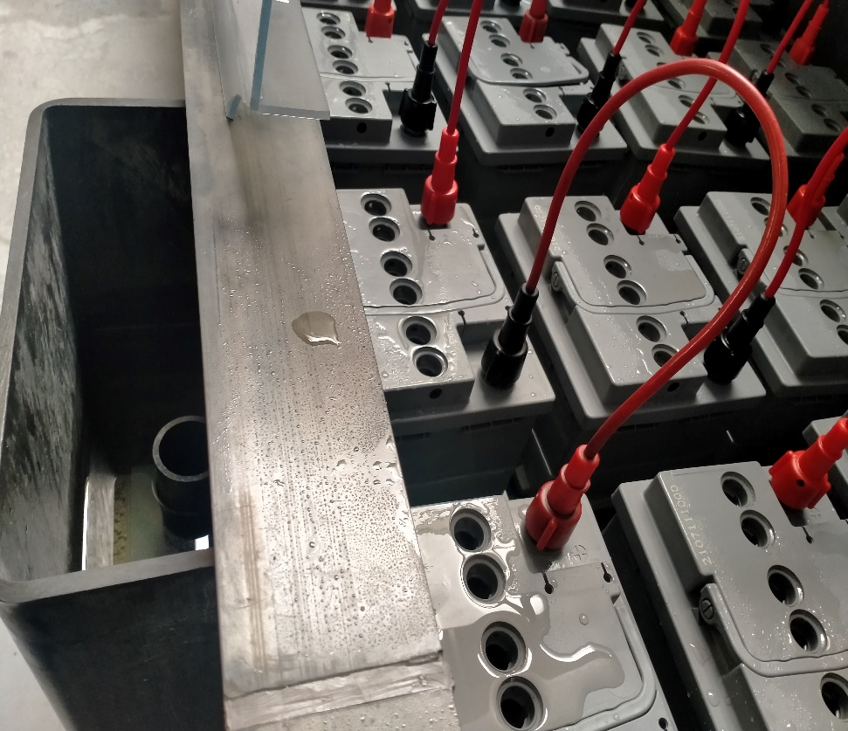  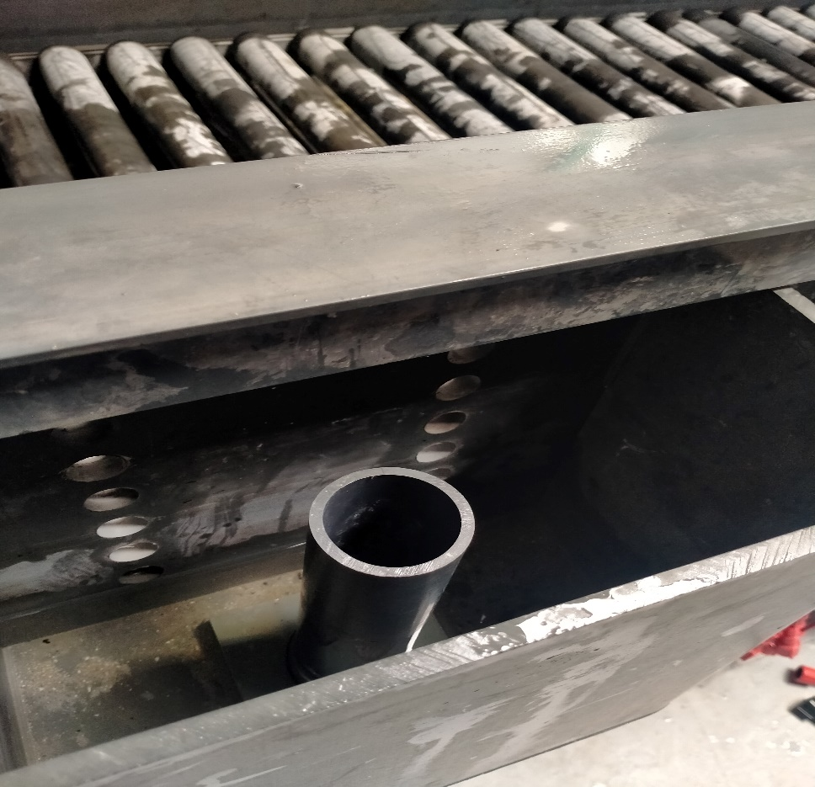 | Le retour d’eau il faut être baisse que la batterie  يجب أن تكون عودة الماء أقل من البطارية

